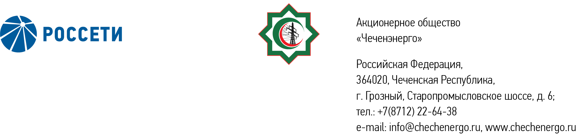
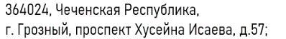

ПРОТОКОЛ № 387
Совета директоров АО «Чеченэнерго»

Дата проведения: 04 марта 2026 года.
Форма проведения: заочное голосование.
Дата и время окончания приема документов, содержащих сведения о волеизъявлении членов Совета директоров (опросных листов): 04 марта 2026 года, 17 часов 00 минут.
Дата составления протокола: 04 марта 2026 года.

Всего членов Совета директоров Общества – 6 человек.

В заочном голосовании приняли участие (получены опросные листы) члены Совета директоров:
Кадиров Иса Салаудинович
Боев Сергей Владимирович
Уколов Владимир Анатольевич
Мисерханов Лукман Хасанович
Айметов Рустем Рафаэльевич

В голосовании не принимал участие:
Жумаев Лом-Али Нажаевич

Кворум имеется.

ПОВЕСТКА ДНЯ:

- О рассмотрении предложений акционеров АО «Чеченэнерго» по выдвижению кандидатов в Совет директоров и Ревизионную комиссию Общества.
- О рассмотрении отчета единоличного исполнительного органа АО «Чеченэнерго» о выполнении в 4 квартале 2025 года решений, принятых Советом директоров АО «Чеченэнерго».

Итоги голосования и решения, принятые по вопросам повестки дня:

Вопрос: 1. О рассмотрении предложений акционеров АО «Чеченэнерго» по выдвижению кандидатов в Совет директоров и Ревизионную комиссию Общества.
Решение:
1.1. Включить в список кандидатур для голосования по выборам в Совет директоров АО «Чеченэнерго» следующих кандидатов:
№  п/п | Кандидатура, предложенная акционерами  (-ом) для включения в список для голосования по выборам в Совет директоров Общества | Должность, место работы кандидата, предложенного акционерами (-ом) для включения в список для голосования по выборам в Совет директоров Общества | Ф.И.О./наименование акционеров  (-ра), предложившего кандидатуру для включения в список для голосования по выборам в Совет директоров Общества | Количество голосующих акций Общества, принадлежащих акционеру  (-ам)  (в процентах)
1. | Кадиров Иса Салаудинович | Управляющий директор АО «Чеченэнерго» | ПАО «Россети» | 91,84
2. | Боев Сергей Владимирович | Начальник Департамента экономической безопасности ПАО «Россети» | ПАО «Россети» | 91,84
3. | Айметов Рустем Рафаэльевич | Начальник Департамента взаимодействия с клиентами и рынком ПАО «Россети» | ПАО «Россети» | 91,84
4. | Уколов Владимир Анатольевич | Заместитель главного инженера - главный диспетчер ПАО «Россети» | ПАО «Россети» | 91,84
5. | Мисерханов Лукман Хасанович | Заместитель министра строительства, жилищно-коммунального хозяйства и энергетики Чеченской Республики | Чеченская Республика  в лице Министерства имущественных и земельных отношений Чеченской Республики | 8,16
6. | Ферзаулина Роза Хамзатовна | Советник Председателя Правительства Чеченской Республики | Чеченская Республика  в лице Министерства имущественных и земельных отношений Чеченской Республики | 8,16

1.2. Включить в список кандидатур для голосования по выборам в Ревизионную комиссию АО «Чеченэнерго» следующих кандидатов:
№ п/п | Кандидатура, предложенная акционерами  (-ом) для включения в список для голосования по выборам в Ревизионную комиссию Общества | Должность, место работы кандидата, предложенного акционерами (-ом) для включения в список для голосования по выборам в Ревизионную комиссию Общества | Ф.И.О./наименование акционеров  (-ра), предложившего кандидатуру для включения в список для голосования по выборам в Ревизионную комиссию Общества | Количество голосующих акций Общества, принадлежащих акционеру  (-ам)  (в процентах)
1. | Ульянов Антон Сергеевич | Директор по внутреннему аудиту - начальник Департамента внутреннего аудита ПАО «Россети» | ПАО «Россети» | 91,84
2. | Царьков Виктор Владимирович | Первый заместитель начальника Департамента внутреннего аудита ПАО «Россети» | ПАО «Россети» | 91,84
3. | Мамусова Екатерина Викторовна | Главный эксперт отдела методологии и отчетности Департамента внутреннего аудита ПАО «Россети» | ПАО «Россети» | 91,84

Голосовали «ЗА»: Кадиров И.С., Боев С.В., Уколов В.А., Мисерханов Л.Х., Айметов Р.Р.
«ПРОТИВ»: нет
«ВОЗДЕРЖАЛСЯ»: нет
Решение принято единогласно.

Вопрос: 2. О рассмотрении отчета единоличного исполнительного органа АО «Чеченэнерго» о выполнении в 4 квартале 2025 года решений, принятых Советом директоров АО «Чеченэнерго».
Решение:
2.1. Принять к сведению отчет единоличного исполнительного органа АО «Чеченэнерго» о выполнении в 4 квартале 2025 года решений, принятых Советом директоров АО «Чеченэнерго», в соответствии с приложением № 1 к настоящему решению.

Голосовали «ЗА»: Кадиров И.С., Боев С.В., Уколов В.А., Мисерханов Л.Х., Айметов Р.Р.
«ПРОТИВ»: нет
«ВОЗДЕРЖАЛСЯ»: нет
Решение принято единогласно.

Приложение: | 1. | Отчет единоличного исполнительного органа АО «Чеченэнерго» о выполнении в 4 квартале 2025 года решений, принятых Советом директоров АО «Чеченэнерго».
 | 2. | Опросные листы членов Совета директоров АО «Чеченэнерго», принявших участие в голосовании.

Председатель Совета директоров И.С. Кадиров

Корпоративный секретарь Н.С. Канцурова

